 |  | F  TC/48/3  ORIGINAL : anglais  DATE : 30 janvier 2012
UNION INTERNATIONALE POUR LA PROTECTION DES OBTENTIONS VÉGÉTALES
Genève
Comité TECHNIQUE
Quarante-huitième session
Genève, 26-28 mars 2012
QUESTIONS DÉCOULANT DES TRAVAUX DES GROUPES DE TRAVAIL TECHNIQUES
Document établi par le Bureau de l’Union
1 Le présent document résume certaines questions découlant des sessions de 2011 des groupes de travail techniques (ci-après dénommés “TWP”) qui ne relèvent pas de points précis de l’ordre du jour. Ces questions sont regroupées en deux parties. La première, intitulée “Questions communiquées pour information et décision éventuelle du Comité technique (TC)”, recense les questions soulevées par les TWP, qui peuvent nécessiter la prise d’une décision par le TC. Le Bureau de l’Union (ci-après dénommé “Bureau”) a précisé les questions au sujet desquelles le TC peut souhaiter prendre une décision en présentant un paragraphe en italique contenant une proposition de décision. La seconde partie, “Questions pour information”, est communiquée pour l’information du TC, mais n’appelle pas de décision à ce stade.

2 Les abréviations ci-après sont utilisées dans le présent document :

BMT : Groupe de travail sur les techniques biochimiques et moléculaires, notamment les profils d’ADN
CAJ : Comité administratif et juridique
TC : Comité technique
TC-EDC : Comité de rédaction élargi du Comité technique
TWA : Groupe de travail technique sur les plantes agricoles
TWC : Groupe de travail technique sur les systèmes d’automatisation et les programmes d’ordinateur
TWF : Groupe de travail technique sur les plantes fruitières
TWO : Groupe de travail technique sur les plantes ornementales et les arbres forestiers
TWP : Groupes de travail techniques
TWV : Groupe de travail technique sur les plantes potagères

3 La table des matières ci-après énonce les points traités dans le présent document :
I. Questions communiquées pour information et décision éventuelle du comité technique 3
Orientations pour les rédacteurs de principes directeurs d’examen 3
II. Questions pour INFORMATION 3
Rapports succincts des membres et des observateurs aux sessions des groupes de travail techniques 3
Expériences de nouveaux types et espèces 3
Enregistreurs de données 3

ANNEXE : GUIDE PRATIQUE RÉVISÉ À L’INTENTION DES RÉDACTEURS (EXPERTS PRINCIPAUX) DES PRINCIPES DIRECTEURS D’EXAMEN DE L’UPOV

I. Questions communiquées pour information et décision éventuelle du comité technique

Orientations pour les rédacteurs de principes directeurs d’examen

4 Aux sessions des TWA, TWF, TWO et TWV en 2011, le Bureau de l’Union a présenté la dernière version du “Guide pratique à l’intention des rédacteurs (experts principaux) des principes directeurs d’examen de l’UPOV”, dont on trouvera copie à l’annexe du présent document.

5 Le TWO et le TWF ont examiné la partie intitulée “Principes directeurs d’examen à soumettre au groupe de travail technique” de l’annexe II “Guide pratique à l’intention des rédacteurs (experts principaux) des principes directeurs d’examen de l’UPOV” du document TC/47/3 et sont convenus que le projet de principes directeurs ne devrait pas faire apparaître les révisions apportées aux versions précédentes ni contenir des observations autrement que dans une annexe ou dans un document distinct. Ils sont convenus que l’expert principal devrait présenter un projet clair sur la base des observations reçues par les experts concernés sur le projet intérimaire (voir le paragraphe 84 du document TWO/44/29 intitulé “Report” et le paragraphe 78 du document TWF/42/26 Rev. intitulé “Revised Report”).

6 Le TC est invité à examiner une proposition de révision de la section intitulée “Principes directeurs d’examen à soumettre au groupe de travail technique” du “Guide pratique à l’intention des rédacteurs (experts principaux) des principes directeurs d’examen de l’UPOV”, qui figure à l’annexe du présent document.

II. Questions COMMUNIQUéES pour INFORMATION

Rapports succincts des membres et des observateurs aux sessions des groupes de travail techniques

7 À sa quarante-cinquième session tenue à Monterey (Californie, États-Unis d’Amérique) du 25 au 29 juillet 2011, le TWV a assisté à un exposé du Bureau de l’Union sur les faits nouveaux intervenus à l’UPOV, dont une copie est jointe en annexe IV du document TWV/45/26 intitulé “Report”. Le TWV est convenu que, pour les sessions futures, il serait utile que le compte rendu soit fourni avant la session de façon à permettre au Bureau de l’Union de se concentrer sur certains éléments clés durant l’exposé (voir le paragraphe 7 du document TWV/45/26 intitulé “Report”).

Expériences de nouveaux types et espèces

8 À sa quarante-cinquième session, le TWV a assisté à un exposé intitulé “Watercress DUS Test in the United Kingdom” présenté par M. Tom Christie, qui figure dans le document TWV/45/23 (voir le paragraphe 67 du document TWV/45/26 “Report”).

9 À sa quarante-deuxième session tenue à Hiroshima (Japon) du 14 au 18 novembre 2011, le TWF a assisté à un exposé intitulé “Testing Varieties of Pyrus Hybrids” présenté par M. Chris Barnaby (Nouvelle-Zélande) qui figure dans le document TWF/42/25 (voir le paragraphe 61 du document TWF/42/26 Rev. “Revised Report”).

Enregistreurs de données

10 À sa vingt-neuvième session tenue à Genève (Suisse) du 7 au 10 juin 2011, le TWC a pris note des informations contenues dans le document TWC/29/2 “Enregistreurs de données” et est convenu que le Bureau de l’Union devrait adresser une nouvelle circulaire sur les dispositifs portatifs de saisie de données invitant les parties à fournir de nouvelles contributions en prévision de sa trentième session (voir le paragraphe 57 du document TWC/29/31 “Report”).

[L’annexe suit]
GUIDE PRATIQUE RÉVISÉ À L’INTENTION DES RÉDACTEURS (EXPERTS PRINCIPAUX)
DES PRINCIPES DIRECTEURS D’EXAMEN DE L’UPOV

PRINCIPES DIRECTEURS D’EXAMEN À SOUMETTRE AU GROUPE DE TRAVAIL TECHNIQUE
a) Principes directeurs d’examen qui doivent être réexaminés par le TWP
• Veuillez utiliser la version Word du projet de principes directeurs d’examen établi par le Bureau pour la session du TWP comme point de départ pour le projet de l’année suivante (qui sera ainsi formaté correctement) et y incorporer toutes les modifications convenues, telles qu’elles sont consignées dans le compte rendu du TWP; répétez ensuite la procédure indiquée ci-dessous en b) et c).
• Les renseignements nécessaires figurent sur le site Web de l’UPOV à l’adresse suivante : http://www.upov.int/restricted_temporary/tg/index.html

Sauf décision contraire prise durant la session du TWP, ou après par le président du TWP, le calendrier d’examen des projets de principes directeurs d’examen par les groupes de travail techniques est le suivant :

- Projet destiné au sous-groupe d’experts intéressés
Calendrier | La date limite de diffusion par l’expert principal aux experts intéressés (au sous-groupe) est indiquée dans une annexe du compte rendu du TWP
Diffusion du projet du sous-groupe par l’expert principal |  | 14 semaines avant la session du TWP
Format | Utiliser pour établir le projet de principes directeurs d’examen le modèle électronique prévu à cet effet : Electronic TG Template (http://www.upov.int/restricted_temporary/tg/index.html)
Sources d’information | Page Web du rédacteur (http://www.upov.int/restricted_temporary/tg/index.html) :  – principes directeurs d’examen adoptés, en format Word, versions Word des projets du TWP  – annexe 4 du document TGP/7 “Liste de caractères approuvés”  – sous-groupe des experts intéressés
Diffusion et observations | L’expert principal (et non le Bureau) communique le projet aux experts intéressés.  La liste des experts intéressés figure dans une annexe du compte rendu du TWP et sur la page Web du rédacteur. Une date limite pour la formulation d’observations par le sous-groupe des experts intéressés est fixée dans la même annexe du compte rendu du TWP.
Observations à recevoir du sous-groupe |  |  | 10 semaines avant la session du TWP

- Projet destiné à la session du TWP
Calendrier | La date limite pour soumettre le projet au Bureau de l’Union (Bureau) est indiquée dans l’annexe du compte rendu du TWP
Envoi du projet au Bureau par l’expert principal |  |  | 6 semaines
Format |  | Utiliser pour établir le projet de principes directeurs d’examen le modèle électronique prévu à cet effet : Electronic TG Template (http://www.upov.int/restricted_temporary/tg/index.html)  Élaborer une version “épurée” du projet : le projet ne doit pas inclure d’observations dans le document. Le cas échéant, les observations doivent être incluses dans une annexe ou dans un document distinct  Tous les caractères indiqués dans la liste des caractères doivent être numérotés à la suite, sans lettres (p. ex. 1, 2, 3, et non 1, 2, 2.a), 3) (l’ancienne numérotation peut être indiquée entre parenthèses, p. ex. “5. (ancien 4.)”  Ne pas utiliser le mode révision (track changes) :  Les ajouts peuvent être signalés (manuellement) par mise en surbrillance et soulignement  Les suppressions peuvent être signalées (manuellement) par mise en surbrillance et biffage  Ne pas utiliser une couleur de texte différente pour signaler des observations ou des modifications  Les illustrations doivent être insérées comme indiqué à la page suivante
Publication du projet sur le site Web par le Bureau |  |  | 4 semaines
“Version finale” du projet | En version “finale”, il ne doit manquer dans le projet aucune information dans aucun chapitre des principes directeurs d’examen; le projet doit comprendre, par exemple, des explications sur les caractères figurant dans le tableau des caractères et une série appropriée de variétés indiquées à titre d’exemple.

Dans le cas où le délai imparti, soit pour la diffusion du projet à l’intention du sous-groupe, soit pour l’envoi du projet au Bureau par l’expert principal, n’est pas respecté, les principes directeurs d’examen sont retirés de l’ordre du jour du TWP et le Bureau en informera le TWP à la première occasion (c’est-à-dire quatre semaines au moins avant la session du TWP). Si un projet de principes directeurs d’examen est retiré de l’ordre du jour du TWP au motif que l’expert principal n’a pas observé le délai applicable, certaines questions particulières concernant ces principes directeurs d’examen peuvent néanmoins être examinées à la session du TWP. Toutefois, il convient de soumettre au Bureau un document à cet effet six semaines au moins avant la session du TWP.

PRINCIPES DIRECTEURS D’EXAMEN QUI SERONT SOUMIS AU COMITÉ TECHNIQUE (TC)
• Le Bureau établira le projet des principes directeurs d’examen à présenter au TC.
• Veuillez fournir toute information manquante signalée dans le compte rendu du TWP avant la date indiquée dans l’annexe du rapport du compte rendu du TWP, mais SVP ne le faites pas sous la forme de principes directeurs d’examen révisés contenant ladite.

INSERTION D’IMAGES DANS LES PRINCIPES DIRECTEURS D’EXAMEN

Pour éviter la distorsion des illustrations et minimiser la taille des fichiers, veuillez :

a) – Utiliser : un format JPG, JPEG ou PNG pour réduire la taille des images.
Ne pas utiliser : les formats TIF, TIFF, BMP, TGA, PCX ou JP2.

b) – Insérer l’illustration correspondant à chaque niveau d’expression dans une cellule distincte d’un tableau (p. ex. en utilisant la commande édition, copier puis “coller” ou “collage spécial”). Pour des indications plus précises, voir à l’appendice.

Exemple

 | 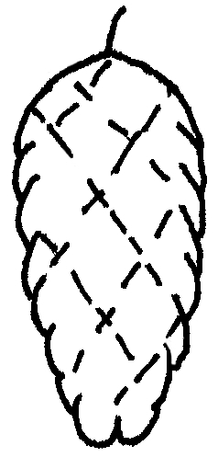 | 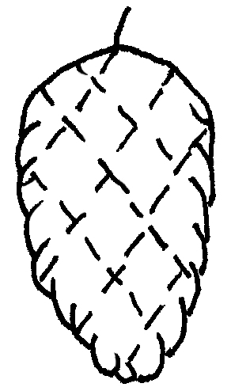 | 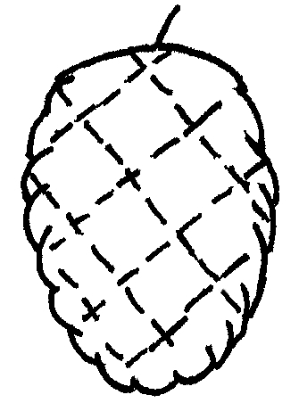 | 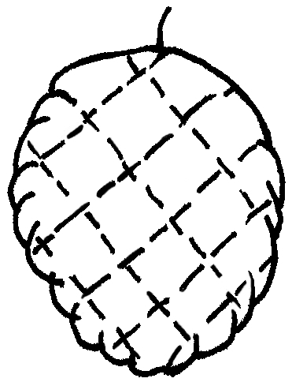
1 | 2 | 3 | 4 | 5
cylindrique | ovale étroit | ovale moyen | ovale large | circulaire

c) – Lorsqu’une illustration contient plusieurs éléments (p. ex. dessins, flèches, figures, texte, etc.), veuillez les fixer en place par “groupage” ou en les incorporant dans une image (p. ex. utiliser la commande édition, copier et insérer avec “collage spécial” et le format PNG).

Ad. 21 : Corolle : courbure des lobes latéraux
Ad. 22: Corolle : rapport longueur/largeur

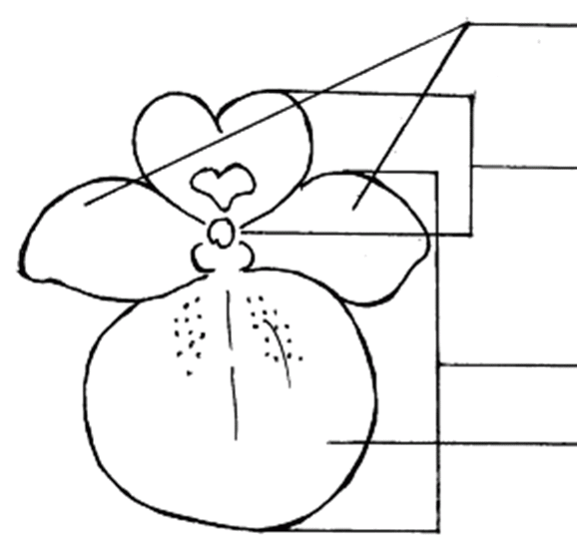 | lobes latéraux de la corolle  labelle supérieur de la corolle  labelle inférieur de la corolle  lobe inférieur de la corolle

AVEC WORD 2003 (ET SIMILAIRES), VÉRIFIEZ QUE LES FONCTIONS SUIVANTES SONT ACTIVÉES :

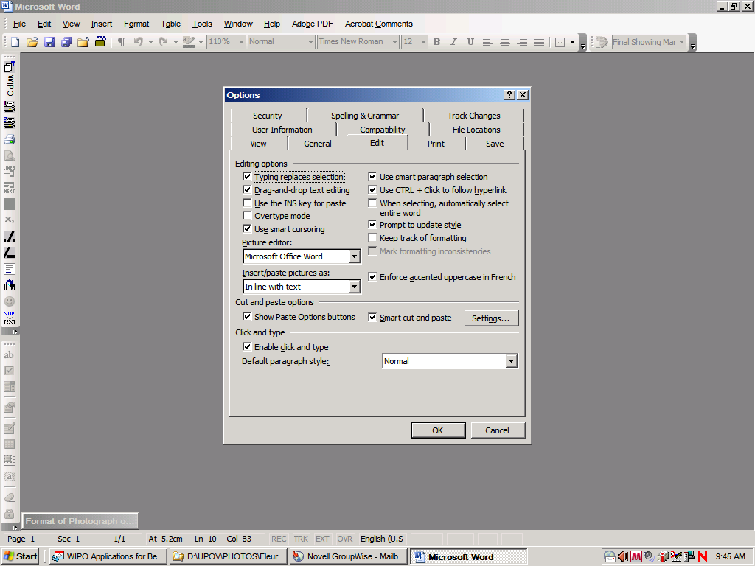
Menu > Outils > Options > Édition

et

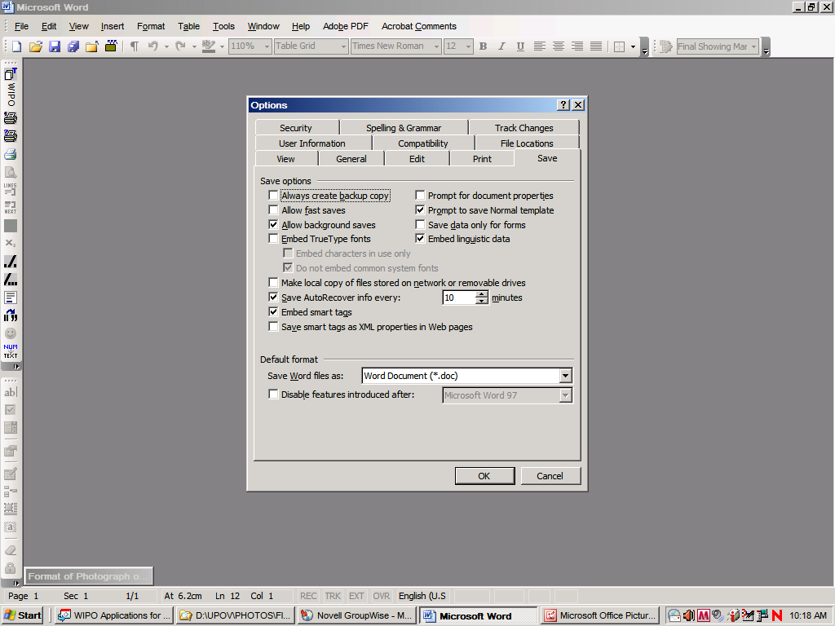

Une fois le curseur à l’intérieur du tableau, insérer l’image (Menu > Insertion > Image > À partir du fichier >…).

Si l’image est déjà dans un document Word, la couper-coller dans le tableau.

Dans les versions précédentes de Word (Word 6.0 1995 ou Word 97), utiliser la commande “collage spécial” et désactiver, à droite, l’option “floating over text” (par dessus le texte) pour coller l’image dans le tableau.

[Fin de l’annexe et du document]

